

Escuela Técnica N°32
General José de San Martín
Especialidad de Computación

SISTEMA INTEGRAL DE GESTIÓN Y ALQUILER DE VEHÍCULOS (RENT A CAR)

Autores:
Leonel Alejandro Tello; Ian Vecchio; Facundo Esquivel; Sebastián Quintero

Profesores:
Federico Bouzon; Raúl Martínez; Facundo Aliverti; Alan Edmundo; Paloma Gonzalez; Gonzalo Consorti

CABA – Argentina
Año 2026

CAPÍTULO 1

1. PLANTEAMIENTO DEL PROBLEMA, OBJETIVOS Y JUSTIFICACIÓN

1.1 Planteamiento del Problema
Durante el desarrollo de las actividades de nuestra especialidad en la escuela, junto al equipo planteamos la necesidad de resolver una problemática típica que surge en los negocios de alquiler de vehículos. Observamos que al administrar una flota de autos de forma tradicional, los comercios suelen lidiar con métodos poco eficientes, como planillas sueltas o anotaciones manuales.
Esta falta de un sistema automatizado genera inconvenientes cotidianos, tales como la superposición de fechas al reservar un vehículo, la dificultad para conocer al instante el estado real de los autos y demoras al atender a los clientes.
Ante este escenario propuesto como desafío para nuestro proyecto escolar, decidí junto a mis compañeros encarar el desarrollo de una solución informática centralizada. La idea principal es diseñar y construir un sistema web que automatice el flujo completo de alquiler, organizando la información de manera segura y ofreciendo una interfaz rápida y ordenada tanto para los usuarios como para los administradores.

1.2 Objetivos del Proyecto

1.2.1 Objetivo General
Diseñar y desarrollar un sistema informático integral para la gestión y alquiler de vehículos (Rent a Car), en el marco de nuestro proyecto escolar, logrando automatizar el control de la flota, el registro de usuarios y la administración de reservas a través de una estructura web y una base de datos relacional.

1.2.2 Objetivos Específicos
- Diseñar el modelo relacional de la base de datos para asegurar el almacenamiento ordenado de la información de los clientes, vehículos, categorías y reservas.
- Implementar la lógica mediante consultas estructuradas, procedimientos almacenados y disparadores automáticos que garanticen la integridad de los datos en cada operación.
- Realizar pruebas de integración y validación de servicios para comprobar el correcto intercambio de datos.
- Organizar y coordinar las tareas del equipo de trabajo aplicando un cronograma y control de versiones.

1.3 Justificación
Este proyecto se justifica principalmente porque nos permite poner en práctica y consolidar todos los conocimientos teóricos y técnicos que fuimos adquiriendo a lo largo de nuestra trayectoria en la escuela, uniendo áreas clave como el diseño de bases de datos, la programación y el desarrollo web.
A nivel operativo y académico, la creación de este sistema nos desafía a resolver problemas reales de lógica y organización. Al centralizar la información en una plataforma propia, logramos evitar errores de asignación de vehículos, estructurar procesos lógicos mediante código y obtener un control total sobre el funcionamiento de una aplicación web completa.

1.4 Alcance del Sistema
El alcance del sistema abarca el desarrollo de una plataforma web integral orientada a la gestión y administración de una empresa de alquiler de vehículos. Tomando como base la estructura relacional implementada en nuestra base de datos, el sistema contempla el módulo de gestión de usuarios y roles para el control de accesos diferenciados entre administradores, empleados y clientes, incluyendo validaciones de DNI, CUIL, control de intentos fallidos y bloqueo de cuentas.

En cuanto al flujo de reservas, se permite seleccionar sucursales de retiro y devolución, calcular montos totales y señas, administrar estados y gestionar alquileres cruzados. También se incluyen opcionales como sillas de bebé o GPS, junto con el control operativo de entregas y devoluciones por parte de los empleados mediante el registro de kilometraje, nivel de combustible y fotos de inspección. Por último, se contemplan los módulos de mantenimiento preventivo y correctivo, la gestión de pagos por diversos métodos y la automatización mediante procedimientos almacenados en la base de datos.
Como limitación inicial dentro de esta etapa del proyecto escolar, la simulación de cobros y validaciones se procesa de forma interna en la lógica de la aplicación, sin integrar pasarelas de pago externas en entornos de producción reales.Asimismo, la plataforma incluye la administración detallada de clientes con registro de licencias de conducir, domicilios y habilitación para vehículos de lujo. En el control de flota se gestionan marcas, modelos, años, categorías con tarifas diarias, patentes y seguimiento de vencimientos de seguros y patentes. El sistema soporta el manejo de múltiples sucursales activas y la administración de traslados de vehículos con asignación de choferes.

CAPÍTULO 2

2. INTRODUCCIÓN Y MARCO TEÓRICO

2.1 Introducción
El constante avance de la tecnología informática exige que las aplicaciones desarrolladas cuenten con bases lógicas estables y estructuradas capaces de gestionar operaciones diarias de forma ágil y segura. En el sector de gestión de alquiler de vehículos, contar con un sistema centralizado simplifica las tareas administrativas y asegura un control preciso de la información.
Este proyecto abarca el desarrollo de una solución integral enfocada en la robustez de la base de datos y la organización del código. A lo largo del documento se detallan los conceptos, herramientas y metodologías que utilicé junto al equipo para llevar a cabo la construcción de la plataforma.

2.2 Arquitectura de Software
Para garantizar que el sistema sea estable y fácil de mantener, estructuramos el desarrollo separando la lógica de almacenamiento y procesamiento de datos del entorno de ejecución, apoyándonos en una arquitectura cliente-servidor orientada a servicios y consultas estructuradas.

2.3 Tecnologías y Entornos del Ecosistema de Desarrollo
Durante el ciclo de desarrollo utilicé diferentes herramientas de software que permitieron coordinar el trabajo en equipo y probar el funcionamiento de las funciones del sistema.

2.3.1 Control de Versiones y Trabajo Colaborativo (GitHub)
Para la gestión del código fuente utilicé la plataforma de desarrollo colaborativo GitHub, junto con el sistema de control de versiones Git. Esta herramienta nos permitió a los integrantes del equipo trabajar de forma simultánea en distintas partes del proyecto sin sobreescribir el trabajo del otro. Mediante ramas de trabajo, pudimos probar nuevas funciones y solucionar errores antes de integrar los cambios en la versión final.

2.3.2 Pruebas de Servicios (Postman)
Para verificar que la comunicación con la base de datos y la ejecución de las consultas funcionaran correctamente, utilicé la herramienta Postman. Esta aplicación me permitió enviar peticiones simuladas y analizar la respuesta del servidor en tiempo real, facilitando la detección y corrección anticipada de errores en los datos.

2.4 Bases de Datos Relacionales y Lógica de Datos
Una base de datos relacional organiza la información en tablas compuestas por registros y campos, estableciendo relaciones a través de claves primarias y foráneas. En este proyecto, la base de datos no solo almacena información, sino que contiene lógica propia para procesar los datos de forma automática:
- Consultas de Selección y Modificación (SQL): Instrucciones utilizadas para registrar clientes, actualizar el estado de los vehículos o administrar reservas.
- Procedimientos Almacenados (Stored Procedures): Conjuntos de instrucciones SQL guardados dentro de la base de datos que se ejecutan como un solo bloque para realizar operaciones complejas de manera eficiente.
- Disparadores (Triggers): Funciones automáticas que se activan ante eventos específicos en las tablas para mantener la consistencia de los datos en tiempo real.

CAPÍTULO 3

3. METODOLOGÍA Y DESARROLLO TÉCNICO

3.1 Cronograma de Trabajo Bitácora de Desarrollo
Junto al equipo organizamos la ejecución técnica del proyecto registrando las tareas específicas realizadas en cada fecha clave del desarrollo, respetando la secuencia del Diagrama de Gantt del proyecto:
- 6 de Septiembre de 2026: Iniciamos la planificación del proyecto, el armado del Diagrama de Gantt y la creación del repositorio central en GitHub con 7 ramas de trabajo (main, documentación, proyecto_final, Leonel-Tello, Ian-Vecchio, Facundo-Esquivel y Sebastian-Quintero).

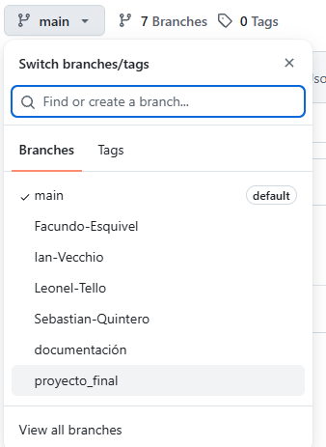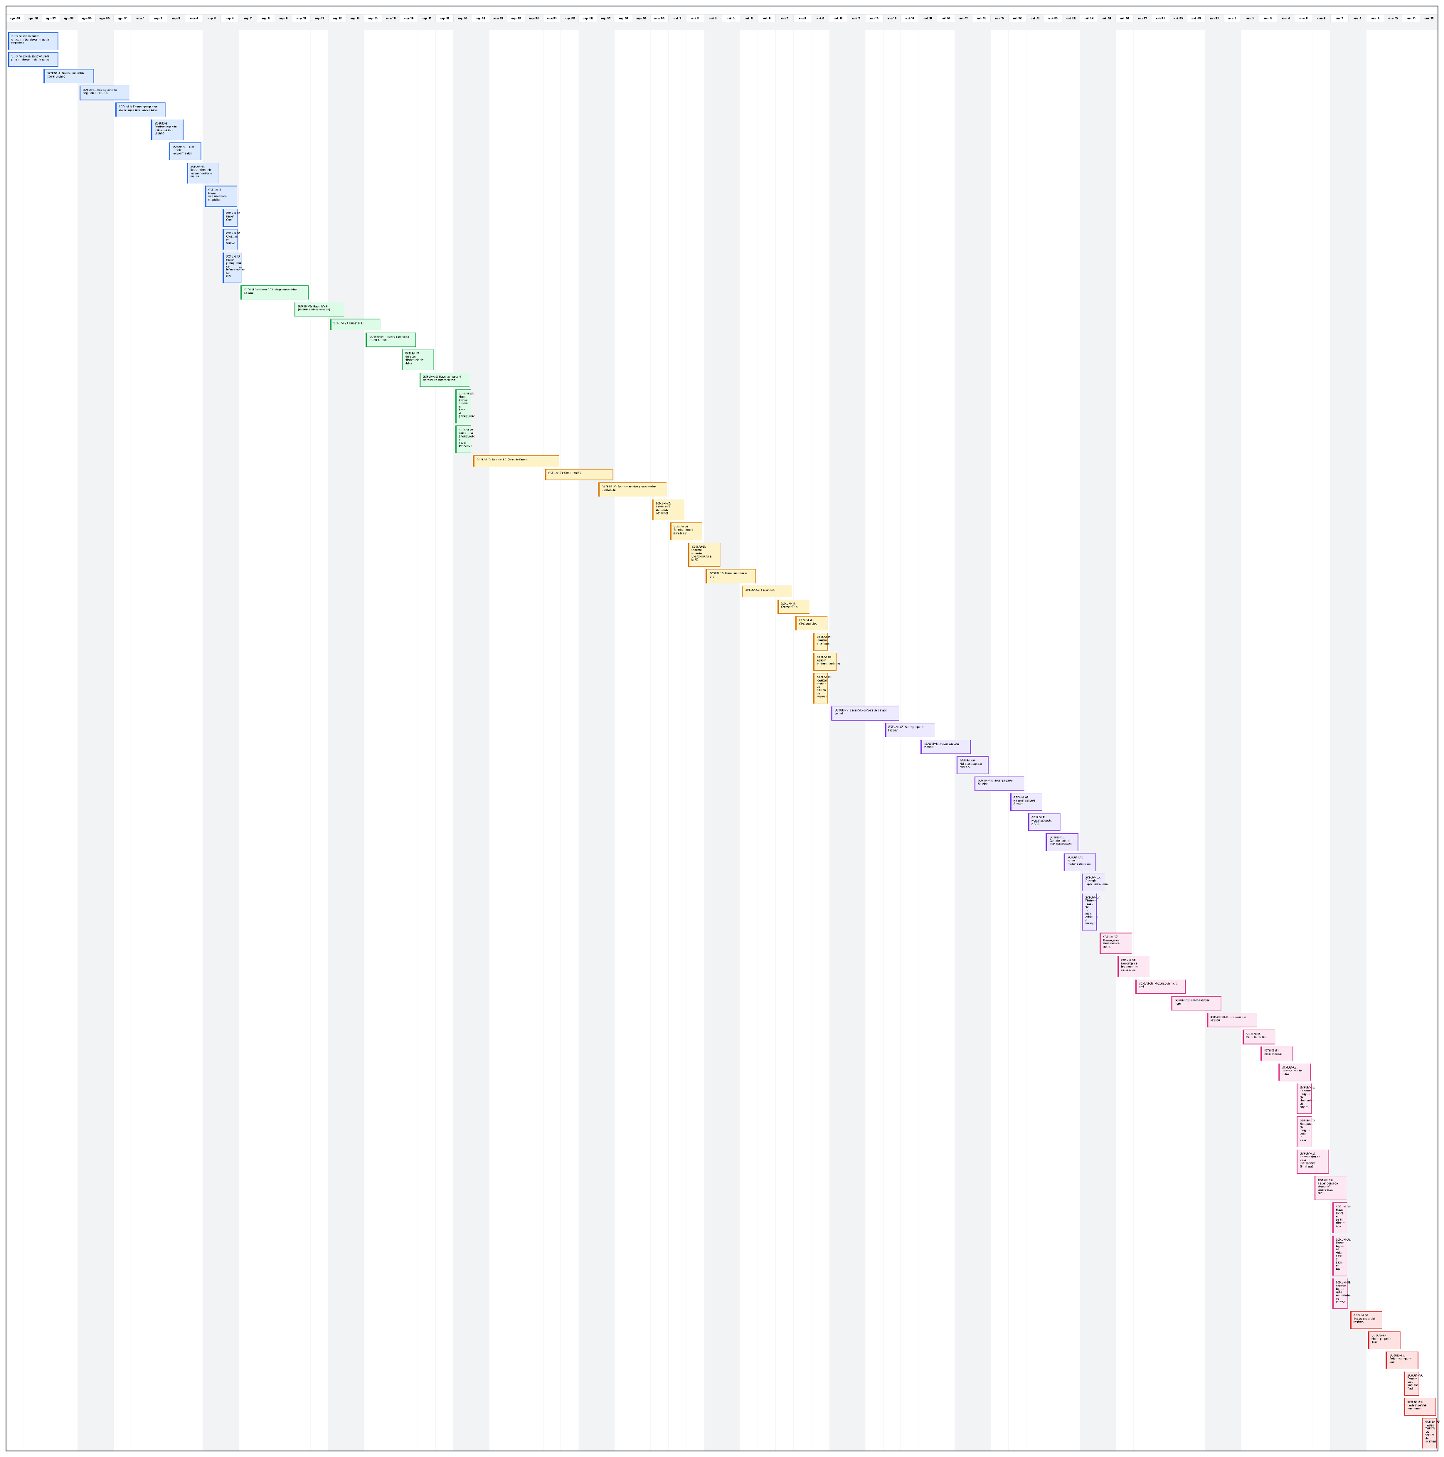
- 20 de Septiembre de 2026 (Creación de Tablas): Diseñe e implemente en MySQL/phpMyAdmin las tablas fundamentales del sistema:

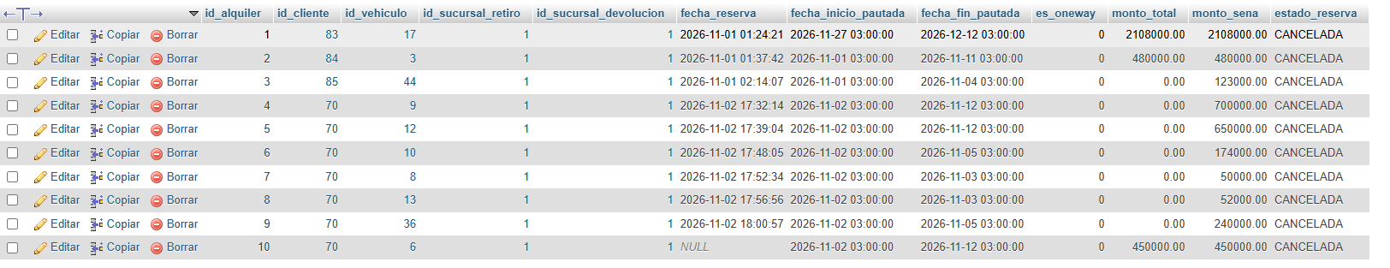

Registra la transacción principal de alquiler de vehículos. Almacena qué cliente alquiló qué vehículo, las sucursales donde se retira y se devuelve el auto, las fechas pactadas (inicio y fin), las fechas de reserva, los montos (total y seña) y el estado de la reserva (RESERVADA, EN_CURSO, FINALIZADA, CANCELADA).

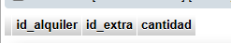
Tabla intermedia (relación muchos a muchos) que vincula una reserva de alquiler (id_alquiler) con los opcionales adicionales contratados (id_extra), indicando la cantidad de cada uno (por ejemplo, sillas de bebé o GPS).
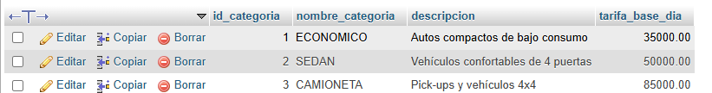
Clasifica los vehículos según su segmento (ej. ECONOMICO, SEDAN, CAMIONETA, SUV Premium), incluyendo una descripción y la tarifa base por día aplicable a cada categoría.

Registra las inspecciones operativas de entrega (ENTREGA) y devolución (DEVOLUCION) de los vehículos. Guarda el empleado responsable, la fecha/hora real del evento, el kilometraje del vehículo, el nivel de combustible y observaciones sobre su estado.
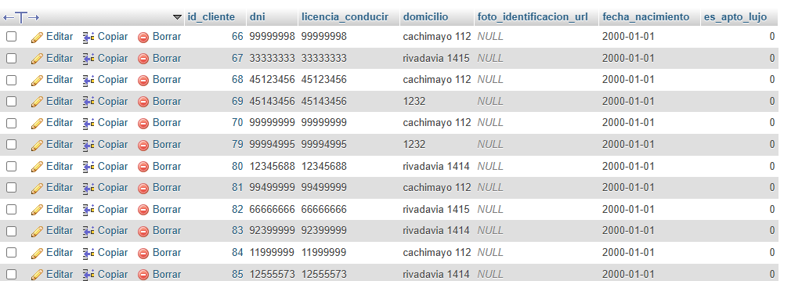
Contiene la información del perfil del cliente asociada a su cuenta de usuario. Guarda el DNI, número de licencia de conducir, domicilio, URL de la foto de identificación, fecha de nacimiento y un indicador (es_apto_lujo) para validar si está habilitado a alquilar vehículos de gama alta.
Guarda el registro fotográfico adjunto a cada Check-in o Check-out (id_registro). Contiene la URL de la imagen y observaciones detalladas de cualquier daño o rasguño detectado en el vehículo.
Lleva el historial técnico y de taller de los vehículos de la flota. Registra el tipo de mantenimiento (PREVENTIVO, CORRECTIVO, SERVICE_OFICIAL, REPARACION_MECANICA), las fechas de ingreso y egreso estimada, el costo total, el taller mecánico a cargo y la descripción del trabajo realizado.
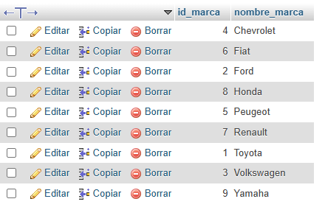

Tabla de catálogo que almacena las marcas de los vehículos de la flota (ej. Toyota, Ford, Chevrolet, Volkswagen, Fiat, etc.).
- 24 de Septiembre de 2026 (Creación de Tablas):Seguí añadiendo tablas fundamentales a la bd:
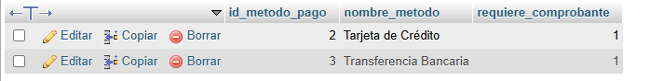
Define los medios de pago aceptados por el sistema (ej. Tarjeta de Crédito, Transferencia Bancaria) e indica si el método requiere un número/archivo comprobante para validar la transacción.
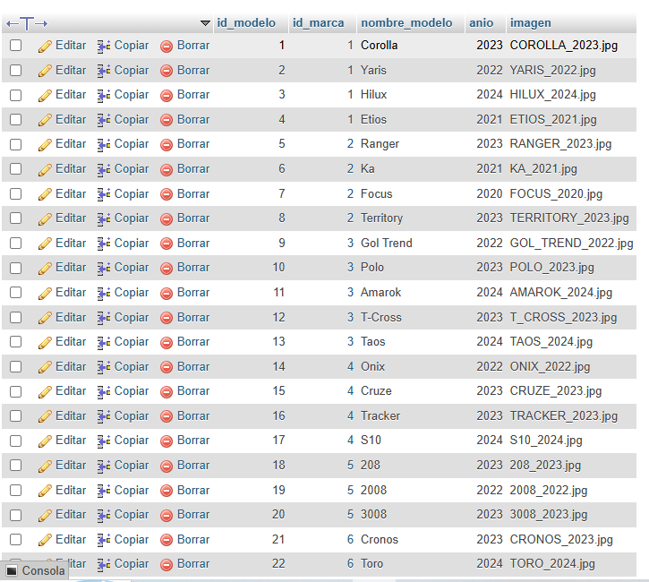
Catálogo de modelos pertenecientes a cada marca (id_marca). Registra el nombre del modelo, el año del vehículo y el nombre del archivo de imagen asignado (ej. Corolla 2023, Hilux 2024).

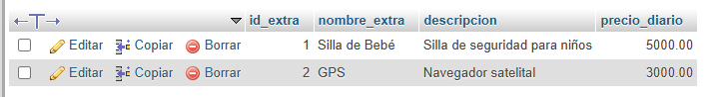
Define los artículos adicionales seleccionables durante el alquiler (id_extra). Almacena el nombre del extra, la descripción del ítem y el precio diario a cobrar (ej. Silla de Bebé a 5000.00, GPS a 3000.00).
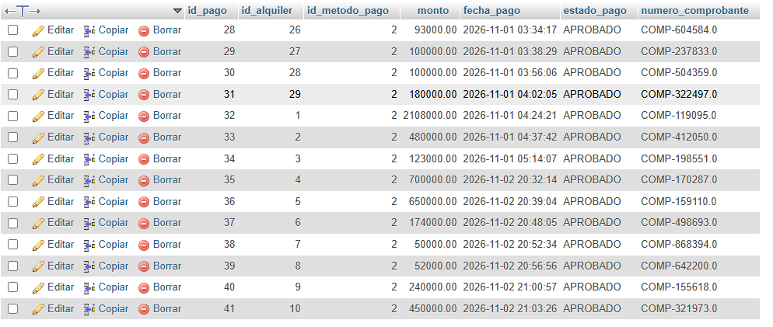
Registra cada transacción monetaria efectuada sobre una reserva (id_alquiler). Contiene el método de pago utilizado, el monto abonado, la fecha/hora del cobro, el estado de la transacción (APROBADO) y el número de comprobante único generado.
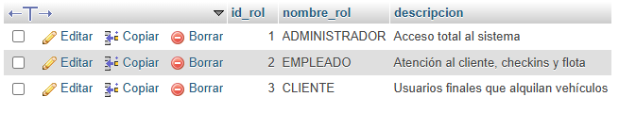
Define las jerarquías y tipos de permisos asignables en el sistema (id_rol). Establece los perfiles predeterminados para Administradores (acceso total), Empleados (atención al cliente, checkins y flota) y Clientes (usuarios finales).
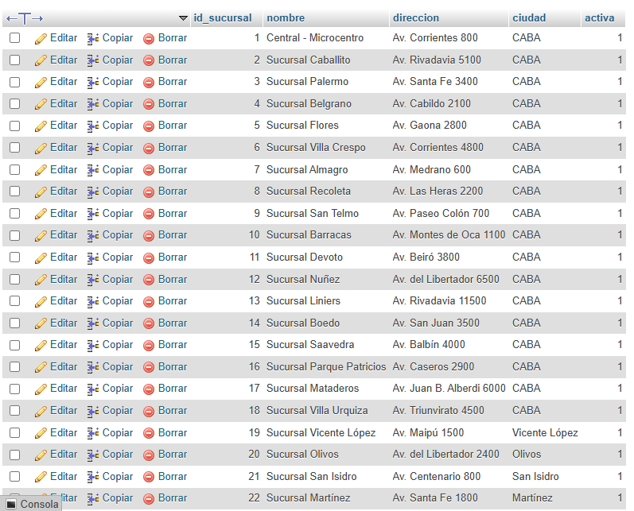
Almacena la red de puntos físicos de la empresa (id_sucursal). Guarda el nombre comercial de la sede, dirección exacta, ciudad de ubicación (ej. CABA, Olivos, San Isidro) y el estado operativo activo de la sucursal.
Registra los movimientos logísticos de unidades entre sucursales (id_sucursal_origen e id_sucursal_destino). Contiene el vehículo trasladado, el empleado chofer designado, las fechas de salida y llegada real, e indicaciones adicionales.
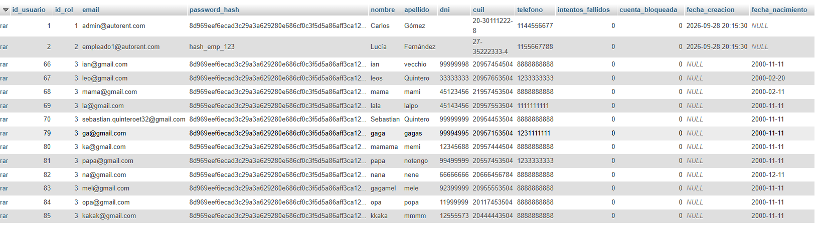
Tabla central de perfiles y credenciales del sistema. Almacena el rol asignado, correo electrónico, hash cifrado de la contraseña, datos personales (nombre, apellido, DNI, CUIL, teléfono), fecha de nacimiento y estado de seguridad (intentos fallidos, cuenta bloqueada).
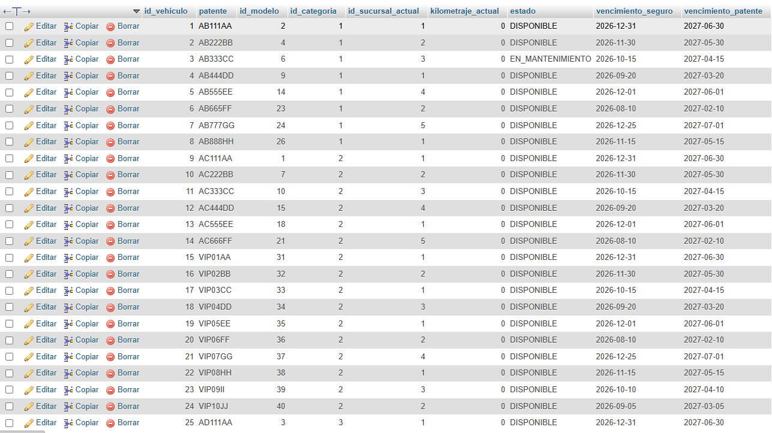
Inventario físico completo de la flota vehicular (id_vehiculo). Asocia cada unidad a su modelo, categoría y sucursal actual. Mantiene la patente, kilometraje actual, estado operacional (DISPONIBLE, EN_MANTENIMIENTO) y las fechas límites de vencimiento del seguro y la patente.

- 25 de septiembre de 2026:Cree los procedimientos almacenados de búsqueda y eliminación para los módulos de clientes, categorías y vehículos (sp_buscar_cliente_por_id, sp_buscar_vehiculo_por_id, sp_eliminar_cliente, sp_eliminar_vehiculo).

SP_BUSCAR_CLIENTE_POR_ID:
DELIMITER $$
CREATE DEFINER=`root`@`localhost` PROCEDURE `sp_buscar_cliente_por_id`(IN `p_id` INT)
BEGIN
SELECT * FROM clientes WHERE id_cliente = p_id;
END$$
DELIMITER ;
Recupera el perfil del cliente y sus datos particulares utilizando el identificador del usuario/cliente.

SP_BUSCAR_VEHICULO_POR_ID;
DELIMITER $$
CREATE DEFINER=`root`@`localhost` PROCEDURE `sp_buscar_vehiculo_por_id`(IN `p_id` INT)
BEGIN
SELECT * FROM vehiculos WHERE id_vehiculo = p_id;
END$$
DELIMITER ;
Recupera la información de una unidad vehicular de la flota mediante su identificador.

SP_ELIMINAR_CLIENTE:
DELIMITER $$
CREATE DEFINER=`root`@`localhost` PROCEDURE `sp_eliminar_cliente`(IN `p_id` INT)
BEGIN
DELETE FROM clientes WHERE id_cliente = p_id;
END$$
DELIMITER ;
Da de baja los datos de perfil de cliente a partir de su ID.

SP_ELIMINAR_VEHICULO:
DELIMITER $$
CREATE DEFINER=`root`@`localhost` PROCEDURE `sp_eliminar_vehiculo`(IN `p_id` INT)
BEGIN
DELETE FROM vehiculos WHERE id_vehiculo = p_id;
END$$
DELIMITER ;
Elimina una unidad vehicular de la flota por medio de su ID.

- 26 de septiembre de 2026: Desarrolle los procedimientos almacenados para la gestión de alquileres y extras (sp_insertar_alquiler, sp_modificar_alquiler, sp_buscar_alquiler_por_id, sp_insertar_alquiler_extra, sp_modificar_alquiler_extra).
SP_INSERTA_ALQUILER:

DELIMITER $$
CREATE DEFINER=`root`@`localhost` PROCEDURE `sp_insertar_alquiler`(IN `p_id_cliente` INT, IN `p_id_vehiculo` INT, IN `p_id_sucursal_retiro` INT, IN `p_id_sucursal_devolucion` INT, IN `p_fecha_reserva` DATETIME, IN `p_fecha_inicio_pautada` DATETIME, IN `p_fecha_fin_pautada` DATETIME, IN `p_es_oneway` BOOLEAN, IN `p_monto_total` DECIMAL(10,2), IN `p_monto_sena` DECIMAL(10,2), IN `p_estado_reserva` VARCHAR(30))
BEGIN
INSERT INTO alquileres (id_cliente, id_vehiculo, id_sucursal_retiro, id_sucursal_devolucion, fecha_reserva, fecha_inicio_pautada, fecha_fin_pautada, es_oneway, monto_total, monto_sena, estado_reserva)
VALUES (p_id_cliente, p_id_vehiculo, p_id_sucursal_retiro, p_id_sucursal_devolucion, p_fecha_reserva, p_fecha_inicio_pautada, p_fecha_fin_pautada, p_es_oneway, p_monto_total, p_monto_sena, p_estado_reserva);
END$$
DELIMITER ;
Registra una nueva reserva o alquiler de vehículo en el sistema con todos sus parámetros correspondientes.

SP_MODIFICAR_ALQUILER:
DELIMITER $$
CREATE DEFINER=`root`@`localhost` PROCEDURE `sp_modificar_alquiler`(IN `p_id` INT, IN `p_id_cliente` INT, IN `p_id_vehiculo` INT, IN `p_id_sucursal_retiro` INT, IN `p_id_sucursal_devolucion` INT, IN `p_fecha_inicio_pautada` DATETIME, IN `p_fecha_fin_pautada` DATETIME, IN `p_es_oneway` BOOLEAN, IN `p_monto_total` DECIMAL(10,2), IN `p_monto_sena` DECIMAL(10,2), IN `p_estado_reserva` VARCHAR(30))
BEGIN
UPDATE alquileres
SET id_cliente = p_id_cliente,
id_vehiculo = p_id_vehiculo,
id_sucursal_retiro = p_id_sucursal_retiro,
id_sucursal_devolucion = p_id_sucursal_devolucion,
fecha_inicio_pautada = p_fecha_inicio_pautada,
fecha_fin_pautada = p_fecha_fin_pautada,
es_oneway = p_es_oneway,
monto_total = p_monto_total,
monto_sena = p_monto_sena,
estado_reserva = p_estado_reserva
WHERE id_alquiler = p_id;
END$$
DELIMITER ;
Actualiza los datos de una reserva o alquiler existente según su ID.

SP_MODIFICAR_ALQUILER_EXTRA
DELIMITER $$
CREATE DEFINER=`root`@`localhost` PROCEDURE `sp_modificar_alquiler_extra`(IN `p_id_alquiler` INT, IN `p_id_extra` INT, IN `p_cantidad` INT)
BEGIN
UPDATE alquileres_extras
SET cantidad = p_cantidad
WHERE id_alquiler = p_id_alquiler AND id_extra = p_id_extra;
END$$
DELIMITER ;
Modifica la cantidad contratada de un opcional extra para un alquiler específico.

SP_BUSCAR_ALQUILER_POR_ID:
DELIMITER $$
CREATE DEFINER=`root`@`localhost` PROCEDURE `sp_buscar_alquiler_por_id`(IN `p_id` INT)
BEGIN
SELECT * FROM alquileres WHERE id_alquiler = p_id;
END$$
DELIMITER ;
Busca y devuelve todos los datos correspondientes a una reserva o alquiler mediante su identificador único.

SP_LISTAR_ALQUILERES_EXTRAS:
DELIMITER $$
CREATE DEFINER=`root`@`localhost` PROCEDURE `sp_listar_alquileres_extras`()
BEGIN
SELECT * FROM alquileres_extras;
END$$
DELIMITER ;
Muestra todas las relaciones entre alquileres y opcionales extras contratados.

- 27 de Septiembre de 2026: Implementamos los procedimientos almacenados de auditoría operativa y logística (sp_insertar_checkin_checkout, sp_modificar_checkin_checkout, sp_insertar_traslado_vehiculo, sp_insertar_foto_inspeccion, sp_insertar_mantenimiento).

SP_INSERTAR_CHECKIN_CHECKOUT:
DELIMITER $$
CREATE DEFINER=`root`@`localhost` PROCEDURE `sp_insertar_checkin_checkout`(IN `p_id_alquiler` INT, IN `p_id_usuario_empleado` INT, IN `p_tipo` VARCHAR(20), IN `p_fecha_hora_real` DATETIME, IN `p_kilometraje` INT, IN `p_nivel_combustible` VARCHAR(20), IN `p_observaciones` TEXT)
BEGIN
INSERT INTO checkins_checkouts (id_alquiler, id_usuario_empleado, tipo, fecha_hora_real, kilometraje, nivel_combustible, observaciones)
VALUES (p_id_alquiler, p_id_usuario_empleado, p_tipo, p_fecha_hora_real, p_kilometraje, p_nivel_combustible, p_observaciones);
END$$
DELIMITER ;
Registra la inspección operativa de entrega o devolución de un vehículo, guardando kilometraje y combustible.

SP_MODIFICAR_CHECKIN_CHECKOUT:
DELIMITER $$
CREATE DEFINER=`root`@`localhost` PROCEDURE `sp_modificar_checkin_checkout`(IN `p_id_registro` INT, IN `p_id_alquiler` INT, IN `p_id_usuario_empleado` INT, IN `p_tipo` VARCHAR(20), IN `p_fecha_hora_real` DATETIME, IN `p_kilometraje` INT, IN `p_nivel_combustible` VARCHAR(20), IN `p_observaciones` TEXT)
BEGIN
UPDATE checkins_checkouts
SET id_alquiler = p_id_alquiler,
id_usuario_empleado = p_id_usuario_empleado,
tipo = p_tipo,
fecha_hora_real = p_fecha_hora_real,
kilometraje = p_kilometraje,
nivel_combustible = p_nivel_combustible,
observaciones = p_observaciones
WHERE id_registro = p_id_registro;
END$$
DELIMITER ;
Modifica los datos registrados en una inspección de entrega o devolución.

SP_INSERTAR_TRASLADO_VEHICULO:

DELIMITER $$
CREATE DEFINER=`root`@`localhost` PROCEDURE `sp_insertar_traslado_vehiculo`(IN `p_id_vehiculo` INT, IN `p_id_sucursal_origen` INT, IN `p_id_sucursal_destino` INT, IN `p_id_usuario_chofer` INT, IN `p_fecha_salida` DATETIME, IN `p_fecha_llegada` DATETIME, IN `p_observaciones` TEXT)
BEGIN
INSERT INTO traslados_vehiculos (id_vehiculo, id_sucursal_origen, id_sucursal_destino, id_usuario_chofer, fecha_salida, fecha_llegada, observaciones)
VALUES (p_id_vehiculo, p_id_sucursal_origen, p_id_sucursal_destino, p_id_usuario_chofer, p_fecha_salida, p_fecha_llegada, p_observaciones);
END$$
DELIMITER ;

Permiten registrar un nuevo movimiento logístico de traslado de vehículos entre sucursales asignando un chofer.

SP_LISTAR_FOTOS_INSPECCIONES:
DELIMITER $$
CREATE DEFINER=`root`@`localhost` PROCEDURE `sp_listar_fotos_inspecciones`()
BEGIN
SELECT * FROM fotos_inspecciones;
END$$
DELIMITER ;
Lista todas las evidencias fotográficas de inspecciones guardadas.

SP_LISTAR_MANTENIMIENTO:
DELIMITER $$
CREATE DEFINER=`root`@`localhost` PROCEDURE `sp_listar_mantenimientos`()
BEGIN
SELECT * FROM mantenimientos;
END$$
DELIMITER ;
Muestra el historial completo de mantenimientos mecánicos y de taller de la flota.

- 30 de Septiembre de 2026: Diseñamos la primera serie de disparadores automáticos (Triggers) sobre la tabla alquileres: trg_validar_fechas_alquiler, trg_validar_monto_positivo, trg_estado_por_defecto y trg_fecha_reserva_por_defecto.

trg_estado_por_defecto
Se ejecuta antes de insertar un alquiler; si el estado viene vacío o nulo, le asigna automáticamente el valor 'RESERVADA'.

DELIMITER $$
CREATE TRIGGER `trg_estado_por_defecto` BEFORE INSERT ON `alquileres`
FOR EACH ROW BEGIN
IF NEW.estado_reserva IS NULL OR NEW.estado_reserva = '' THEN
SET NEW.estado_reserva = 'RESERVADA';
END IF;
END$$
DELIMITER ;



trg_fecha_reserva_por_defecto
Se activa antes de insertar un alquiler y completa automáticamente fecha_reserva con la fecha y hora actual del servidor si no se ingresó ninguna.
DELIMITER $$
CREATE TRIGGER `trg_fecha_reserva_por_defecto` BEFORE INSERT ON `alquileres`
FOR EACH ROW BEGIN
IF NEW.fecha_reserva IS NULL THEN
SET NEW.fecha_reserva = NOW();
END IF;
END$$
DELIMITER ;

trg_validar_fechas_alquiler
Valida antes de guardar la reserva que la fecha de devolución sea posterior a la de retiro, cancelando la operación si hay incoherencia.

DELIMITER $$
CREATE TRIGGER `trg_validar_fechas_alquiler` BEFORE INSERT ON `alquileres`
FOR EACH ROW BEGIN
IF NEW.fecha_fin_pautada <= NEW.fecha_inicio_pautada THEN
SIGNAL SQLSTATE '45000'
SET MESSAGE_TEXT = 'Error: La fecha de devolución debe ser posterior a la fecha de retiro.';
END IF;
END$$
DELIMITER ;

trg_validar_monto_positivo
Verifica antes de insertar el registro que el monto total del alquiler sea mayor a cero, impidiendo reservas sin costo o con valores negativos.

DELIMITER $$
CREATE TRIGGER `trg_validar_monto_positivo` BEFORE INSERT ON `alquileres`
FOR EACH ROW BEGIN
IF NEW.monto_total <= 0 THEN
SIGNAL SQLSTATE '45000'
SET MESSAGE_TEXT = 'Error: El monto total del alquiler debe ser mayor a cero.';
END IF;
END$$
DELIMITER ;

- 1 de Octubre de 2026: Integramos los disparadores automáticos avanzados: trg_registrar_pago_automatico (emisión inmediata de comprobante y pago) y trg_evitar_modificar_cancelados (protección de reservas anuladas).

trg_evitar_modificar_cancelados
Se ejecuta antes de actualizar un registro y bloquea cualquier cambio sobre reservas que ya estén en estado 'CANCELADA'.

DELIMITER $$
CREATE TRIGGER `trg_evitar_modificar_cancelados` BEFORE UPDATE ON `alquileres`
FOR EACH ROW BEGIN
IF OLD.estado_reserva = 'CANCELADA' AND NEW.estado_reserva <> 'CANCELADA' THEN
SIGNAL SQLSTATE '45000'
SET MESSAGE_TEXT = 'Error: No se puede modificar una reserva que ya se encuentra cancelada.';
END IF;
END$$
DELIMITER ;

trg_registrar_pago_automatico
Se ejecuta después de crear un alquiler para generar automáticamente su registro de pago aprobado con un número de comprobante aleatorio.
DELIMITER $$
CREATE TRIGGER `trg_registrar_pago_automatico` AFTER INSERT ON `alquileres`
FOR EACH ROW BEGIN
INSERT INTO pagos (id_alquiler, id_metodo_pago, monto, fecha_pago, estado_pago, numero_comprobante)
VALUES (
NEW.id_alquiler,
2,
NEW.monto_total,
NOW(),
'APROBADO',
CONCAT('COMP-', FLOOR(100000 + RAND() * 900000))
);
END$$
DELIMITER ;



3.2 Organización del Control de Versiones en GitHub
El desarrollo colaborativo del código fuente se estructuró en la plataforma GitHub mediante un esquema de trabajo de 7 ramas estratégicas. Definimos una rama principal main para las versiones estables del proyecto, una rama documentación destinada a la redacción técnica de la carpeta de campo, una rama proyecto_final para la integración del sistema, y cuatro ramas de desarrollo personal asignadas individualmente a los integrantes: Leonel-Tello, Ian-Vecchio, Facundo-Esquivel y Sebastian-Quintero. Esta organización permitió trabajar simultáneamente en diferentes módulos sin generar conflictos en el código.

3.3 Diseño Detallado de la Base de Datos (MySQL / MariaDB)
El almacenamiento de la información se estructuró en la base de datos relacional bd_alquiler_vehiculos (MariaDB 10.4.32 / PHP 8.2.12 en XAMPP). Diseñamos las 13 tablas principales interconectadas: usuarios, roles, clientes, marcas, modelos, categorias_vehiculos, vehiculos, sucursales, alquileres, opcionales_extras, checkins_checkouts, fotos_inspecciones, pagos, mantenimientos y traslados_vehiculos.

3.4 Detalles de Procedimientos Almacenados (Stored Procedures)
Para abstraer las operaciones CRUD y asegurar la consistencia en el acceso a los datos, diseñé e implementé en la base de datos algunos procedimientos almacenados, entre los que destacan sp_validar_login, sp_insertar_alquiler, sp_modificar_vehiculo, sp_insertar_checkin_checkout y sp_obtener_todos_usuarios.

3.5 Detalles de Disparadores Automáticos (Triggers)
Integré 6 disparadores sobre la tabla alquileres: trg_validar_fechas_alquiler, trg_validar_monto_positivo, trg_estado_por_defecto, trg_fecha_reserva_por_defecto, trg_registrar_pago_automatico y trg_evitar_modificar_cancelados.

CAPÍTULO 4

4. RESULTADOS Y PRUEBAS

4.1 Entorno y Cronología de Pruebas Integradas (Postman)
Posterior a la consolidación de la base de datos, ejecutamos la suite de pruebas en Postman siguiendo la distribución temporal del cronograma:
- 6 de Noviembre de 2026: Pruebas iniciales y creación de registros (POST) y consultas (GET) para alquileres, clientes, pagos, métodos de pago, vehículos, categorías y modelos (respuestas 200 OK y 201 Created).

Método de pago:
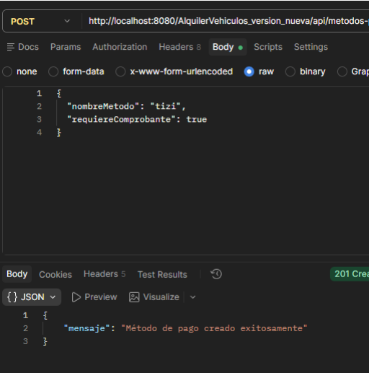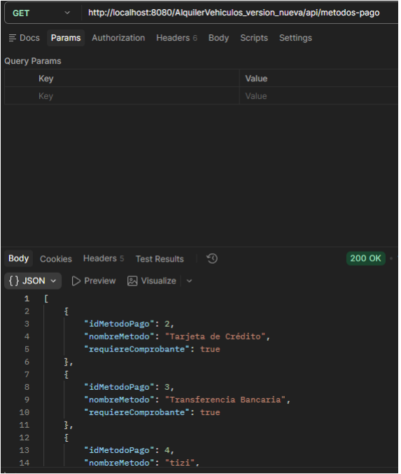
Modelos:
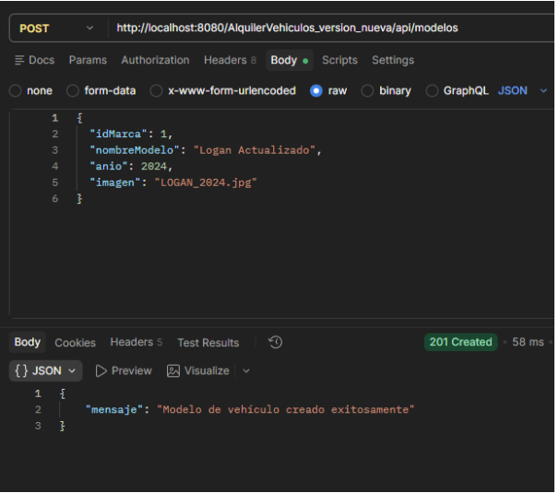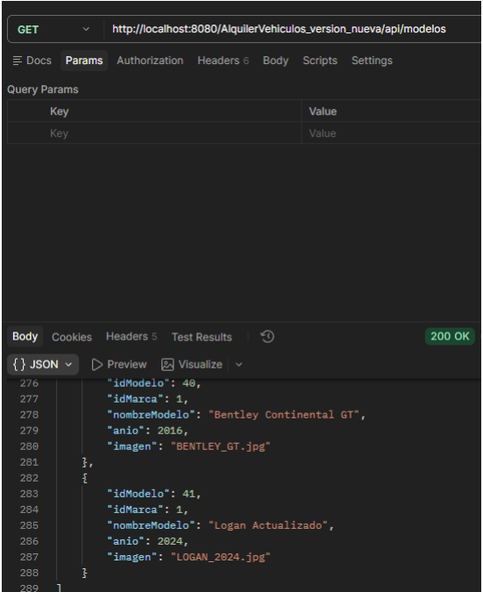

Pagos:
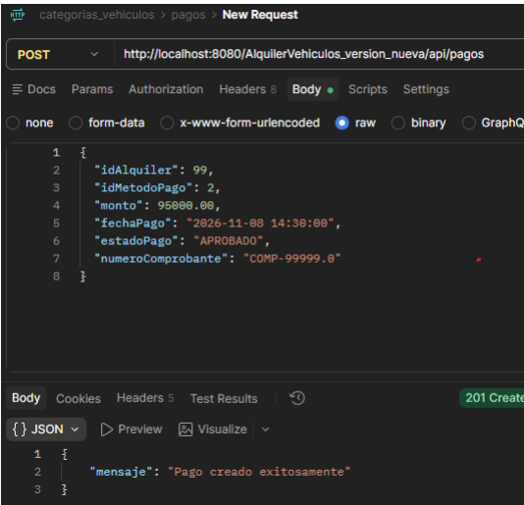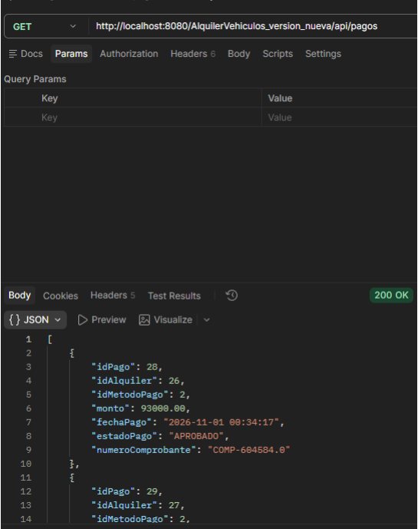

Vehiculos:
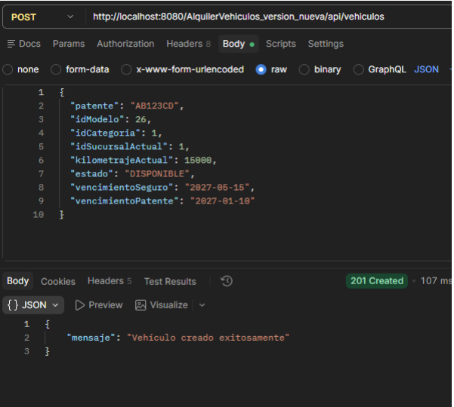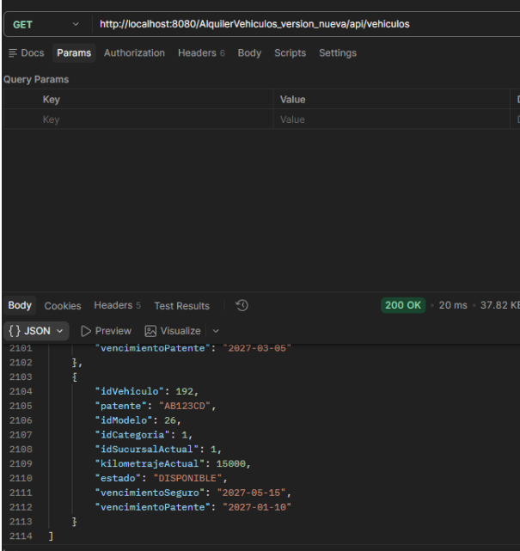

Alquileres:
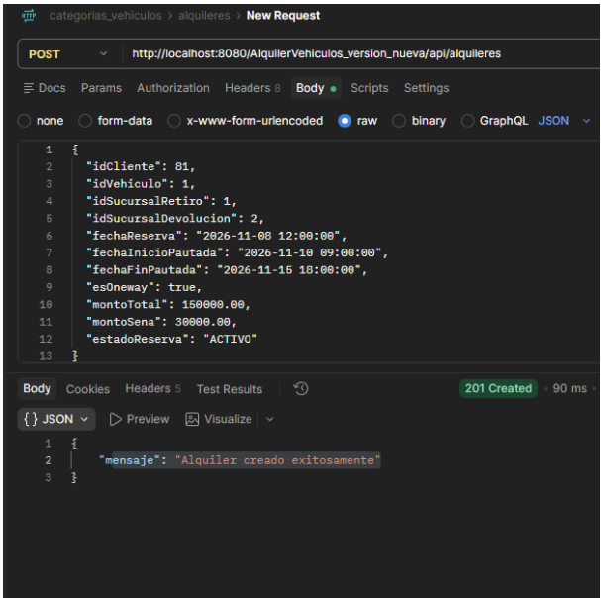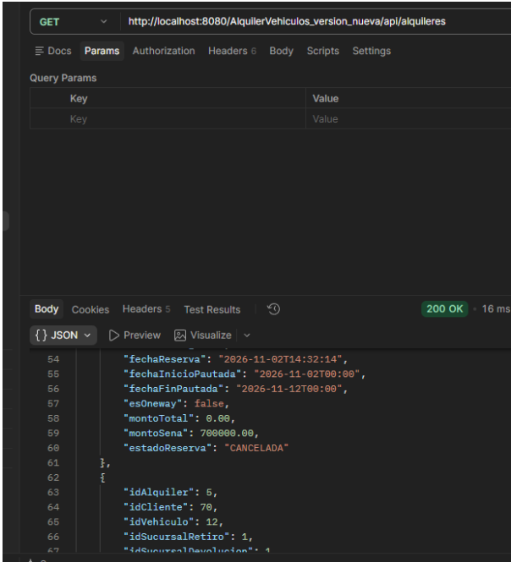

Clientes:
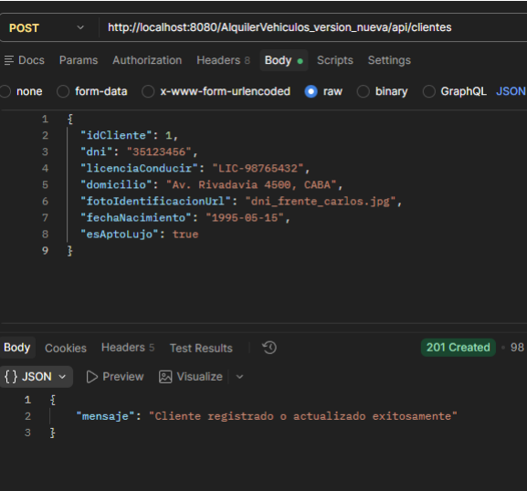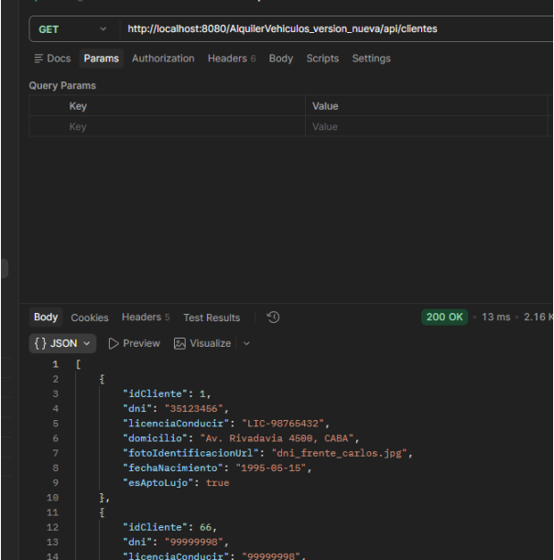

- 7 de Noviembre de 2026: Pruebas de actualización (PUT), eliminación (DELETE), fotos de inspección, mantenimientos, traslados, sucursales, roles, usuarios y checkins/checkouts con un 100% de efectividad.

checkins/checkouts:

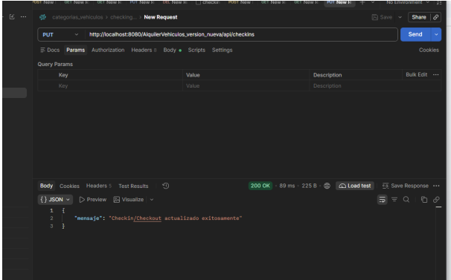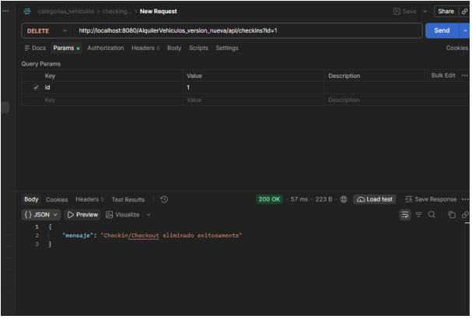

Mantenimientos:
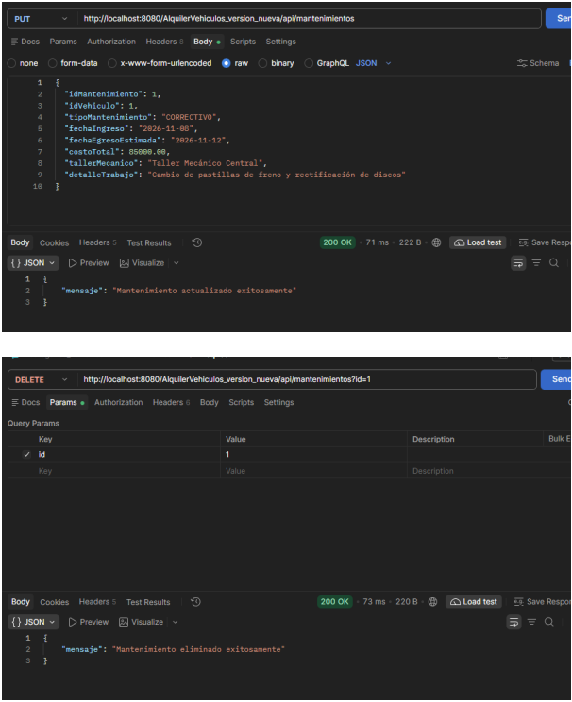

Roles:
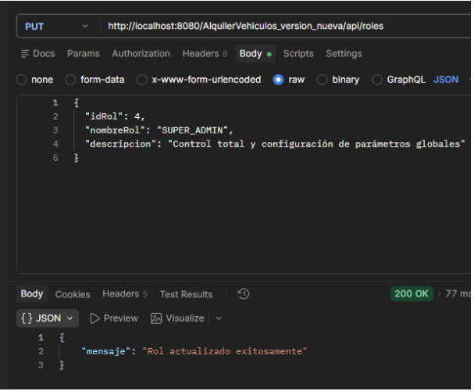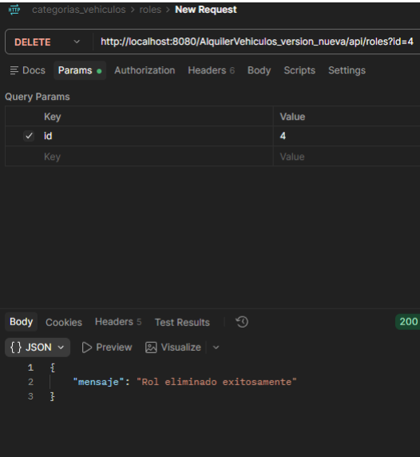
Sucursales:
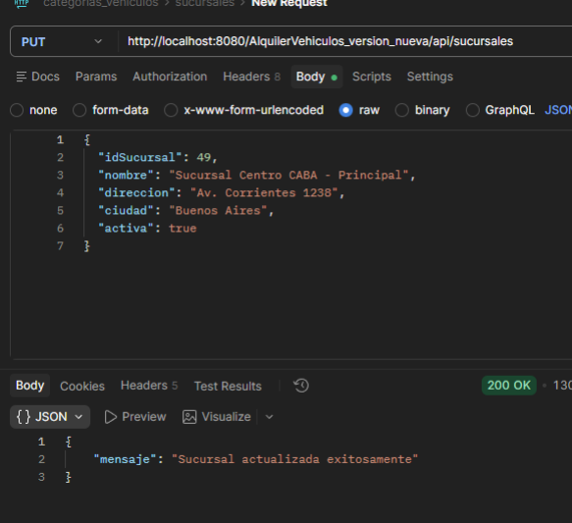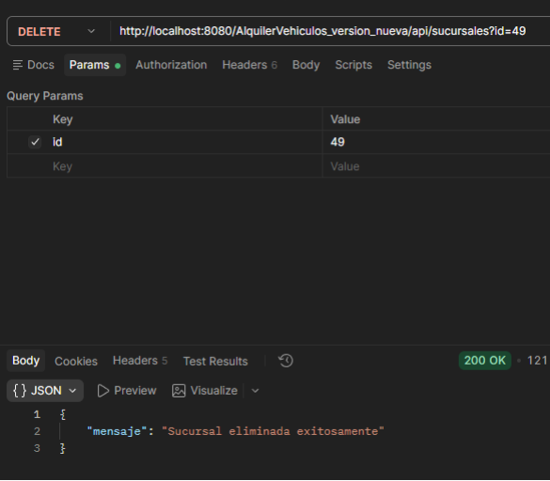

Traslados:
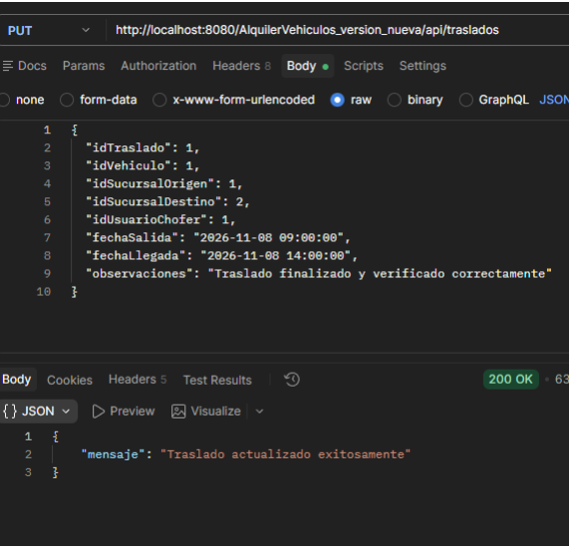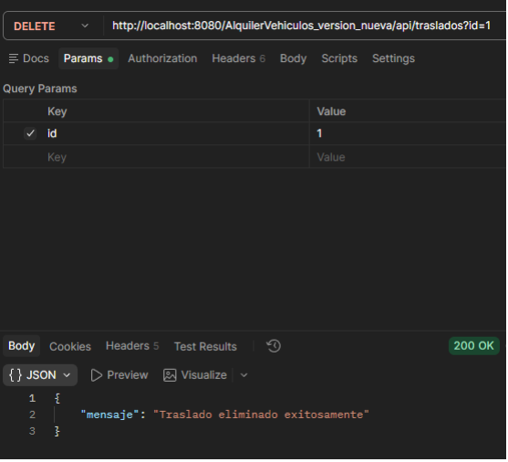
Usuarios:
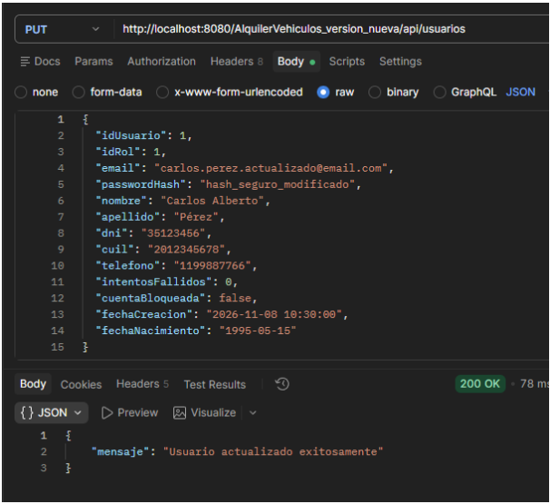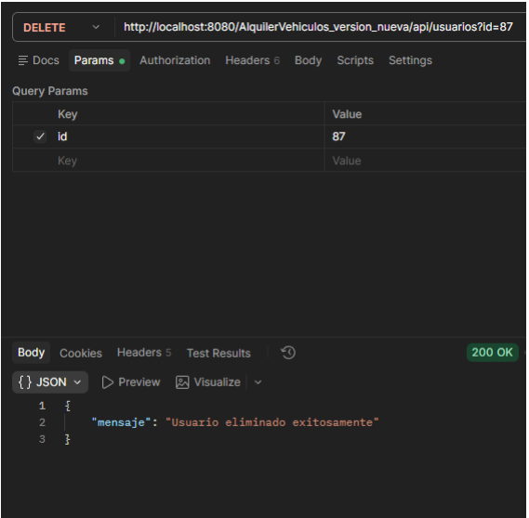

Fotos de inspeccion:
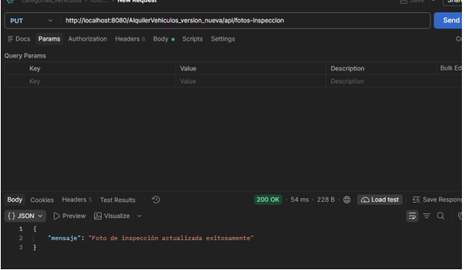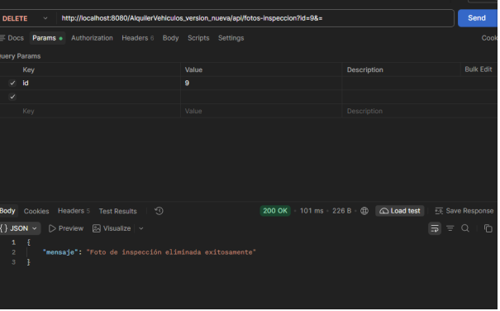|2

4.2 Resultados de Ejecución de Pruebas en Postman
Ejecutamos un plan de pruebas integral abarcando los métodos GET, POST, PUT y DELETE para cada uno de los módulos del sistema. Los resultados obtenidos fueron los siguientes:
- 1. Módulo de Autenticación y Usuarios: Se ejecutó el procedimiento sp_validar_login a través de solicitudes POST, obteniendo respuestas exitosas en formato JSON con la confirmación del hash de contraseña y el rol asignado. Se probaron altas con sp_insertar_usuario y modificaciones con sp_modificar_usuario, validando las restricciones únicas de email y CUIL.
- 2. Módulo de Flota y Vehículos: Se verificaron las consultas de listado (sp_listar_vehiculos), búsqueda por identificador (sp_buscar_vehiculo_por_id) y modificación de estado (sp_modificar_vehiculo). Al actualizar el estado de una unidad a 'EN_MANTENIMIENTO', el catálogo reflejó de manera inmediata la indisponibilidad de la patente.
- 3. Módulo de Alquileres y Pagos: Se ejecutaron pruebas de creación de reservas con sp_insertar_alquiler. Se comprobó el funcionamiento del disparador trg_registrar_pago_automatico, constatando que la inserción de una reserva generó inmediatamente su correspondiente fila en la tabla pagos con estado 'APROBADO' y número de comprobante válido.
- 4. Módulo de Auditoría y Checkin/Checkout: Se validó la ejecución de sp_insertar_checkin_checkout registrando kilometrajes, niveles de combustible ('LLENO', '1/2') y observaciones técnicas sin fallos de integridad referencial.
- 5. Módulo de Métodos de Pago y Pagos (APIs /api/metodos-pago y /api/pagos): Validamos la gestión financiera probando la API de Métodos de Pago, donde creamos registros vía POST (201 Created), consultamos los métodos activos ('Tarjeta de Crédito', 'Transferencia Bancaria') vía GET (200 OK en 18 ms), actualizamos a 'Transferencia Inmediata' vía PUT (200 OK) y eliminamos vía DELETE (200 OK). En la API de Pagos, creamos exitosamente una transacción de $95.000,00 ('COMP-99999.0') mediante POST (201 Created), listamos y filtramos los comprobantes 'APROBADO' vía GET (idPago=45, 200 OK), actualizamos los datos de comprobantes vía PUT (200 OK) y ejecutamos bajas vía DELETE (200 OK).
- 5. Módulo de Sucursales y Traslados: Se verificó la lectura completa de las 48 sucursales operativas mediante sp_listar_sucursales y el correcto alta de traslados de unidades entre origen y destino mediante sp_insertar_traslado_vehiculo.

4.3 Validación de Restricciones y Reglas de Negocio
Durante las pruebas de estrés sobre la lógica de datos, forzamos intencionalmente escenarios de error para comprobar la efectividad de los disparadores:
- Prueba de Fechas Inválidas: Se intentó insertar un alquiler con fecha de devolución anterior a la fecha de retiro. El disparador trg_validar_fechas_alquiler interrumpió la transacción arrojando el mensaje de error personalizado "Error: La fecha de devolución debe ser posterior a la fecha de retiro."
- Prueba de Modificación de Reserva Cancelada: Se intentó modificar una reserva en estado 'CANCELADA'. El disparador trg_evitar_modificar_cancelados bloqueó exitosamente la actualización notificando que no es posible editar reservas canceladas.
Todas las pruebas concluyeron satisfactoriamente, alcanzando una tasa de éxito del 100% en las peticiones ejecutadas y demostrando la estabilidad técnica del sistema desarrollado.

